**Перечень направлений подготовки**

**ФГБОУ ВО «Амурский гуманитарно-педагогический государственный университет», по которым планируется приём в 2024 году**

| **Шифр** | **Направление подготовки, профиль** | **Количество мест** | | **Стоимость обучения\*\*\*** | **Вступительные испытания** | | |
| --- | --- | --- | --- | --- | --- | --- | --- |
| **бюджет** | **внебюджет** |
| **ПРОГРАММЫ ВЫСШЕГО ОБРАЗОВАНИЯ (БАКАЛАВРИАТ)** | | | | | | | |
| **ОЧНАЯ ФОРМА ОБУЧЕНИЯ** | | | | | | | |
| 05.03.02 | «География» профиль  «Рекреационная география и туризм» | 5 | 2 | 94.850 | русский язык | | 42 |
| основы климатологии | | 40 |
| экологические основы природопользования | | 39 |
| 10.03.01 | «Информационная безопасность» профиль «Техническая защита информации» | 8 | 2 | 94.850 | русский язык | | 42 |
| основы информационной безопасности | | 44 |
| основы электротехники | | 39 |
| 38.03.01 | «Экономика» профиль  «Экономика организации и управление рисками» | 10 | 10 | 83.450 | основы экономики | | 39 |
| русский язык | | 42 |
| основы менеджмента | | 42 |
| 44.03.02 | «Психолого-педагогическое образование» профиль «Педагогика и психология» | 16 | 5 | 83.450 | русский язык | | 42 |
| общие основы педагогики | | 42 |
| основы психологии | | 42 |
| 44.03.03 | «Специальное (дефектологическое) образование»  профиль «Логопедия» | 16 | 2 | 83.450 |
| 45.03.02 | «Лингвистика» профиль  «Перевод и переводоведение» | 15 | 10 | 83.450 | иностранный язык |  | 30 |
| русский язык |  | 42 |
| история | или | 35 |
| литература | или | 40 |
| обществознание |  | 42 |
| 45.03.02 | «Лингвистика» профиль  «Перевод и переводоведение»  (для иностранных граждан) | - | 10 | 51.000 | русский язык |  | 42 |
| иностранный язык |  | 30 |
| 54.03.01 | «Дизайн»  профиль «Графический дизайн» | - | 5 | 161.750 | русский язык |  | 42 |
| основы дизайна |  | 40 |
| рисунок** |  | 40 |
| **Многопрофильный конкурс**: 44.03.05 «Педагогическое образование (с двумя профилями подготовки)» | | | | | | | |
| 44.03.05 | профили:  • «Математика» и «Физика» • «Безопасность жизнедеятельности»  и «Химия» • «Начальное образование»  и «Русский язык» | 35 | 10 | 83.450 | русский язык | | 42 |
| основы психологии | | 42 |
| основы педагогического мастерства** | | 40 |
| профили:  • «Физическая культура» и «География»  • «Физическая культура» и «Биология» | 23 | 4 | 83.450 | русский язык | | 42 |
| общие основы педагогики | | 42 |
| физическая культура** | | 40 |
| профили:  • «Русский язык» и «Литература»  • «Иностранный язык (первый)»  и «Иностранный язык (второй)»  • «История» и «Обществознание» | 52 | 14 | 83.450 | русский язык | | 42 |
| общие основы педагогики | | 42 |
| основы психологии | | 42 |
| профили:  • «Дошкольное образование»  и «Изобразительное искусство» • «Начальное образование»  и «Дополнительное образование»  • «Технология» и «Дизайн | 35 | 10 | 83.450 | русский язык | | 42 |
| общие основы педагогики | | 42 |
| рисунок** | | 40 |
| *Подробности на сайте: http://www.amgpgu.ru, страница «Поступающему»*  ______________________________________________________________________________________________  *\* математика профильного уровня;*  *\*\* дополнительные вступительные испытания профильной направленности, проводимые вузом самостоятельно;*  *\*\*\* стоимость обучения на 2024/25 учебный год за 1 семестр* | | | | | | | |
| **ЗАОЧНАЯ ФОРМА ОБУЧЕНИЯ** | | | | | | | |
| 38.03.01 | «Экономика» профиль «Экономика организации и управление рисками» | - | 10 | 20.750 | основы экономики |  | 39 |
| русский язык |  | 42 |
| 38.03.01 | «Менеджмент» профиль  «Управление малым бизнесом» | - | 10 | основы менеджмента | | 42 |
| 39.03.02 | «Социальная работа» профиль «Социальная работа в уголовно-исполнительной система» | 8 | 10 | 20.400 | основы социальной работы | | 35 |
| русский язык |  | 42 |
| общие основы педагогики | | 42 |
| 44.03.01 | «Педагогическое образование»  профиль «Право» | - | 10 | 20.650 | русский язык |  | 42 |
| общие основы педагогики | | 42 |
| основы психологии |  | 42 |
| 44.03.02 | «Психолого-педагогическое образование»  профиль «Педагогика и психология» | 14 | 10 | 20.750 | русский язык |  | 42 |
| общие основы педагогики | | 42 |
| 44.03.02 | «Психолого-педагогическое образование» профиль «Дошкольное образование» | 10 | 8 | основы психологии | | 42 |
| 44.03.03 | «Специальное (дефектологическое) образование» профиль  «Специальная психология» | 12 | 10 |
| 44.03.04 | «Профессиональное обучение (по отраслям)» профиль  «Экономика и управление» | 12 | 10 | 21.300 | русский язык |  | 42 |
| общие основы педагогики | | 42 |
| основы психологии | | 42 |
| 49.03.02 | «Физическая культура для лиц с отклонениями в состоянии здоровья (адаптивная физическая культура)» профиль «Адаптивное физическое воспитание» | 10 | 5 | 21.450 | русский язык |  | 42 |
| здоровье человека | | 39 |
| физическая культура** | | 40 |
| **Многопрофильный конкурс**: 44.03.05 «Педагогическое образование (с двумя профилями подготовки)» | | | | | | | |
| 44.03.05 | профили:  «Русский язык» и «Литература»,  «История» и «Обществознание | 20 | 5 | 21.700 | русский язык | | 42 |
| общие основы педагогики | | 42 |
| основы психологии | | 42 |
| профили:  • «Начальное образование»  и «Математика»  • «Начальное образование»  и «Русский язык» • «Безопасность жизнедеятельности»  и «Технология» | 32 | 7 | 21.700 | русский язык | | 42 |
| общие основы педагогики | | 42 |
| основы педагогического мастерства** | | 40 |

**Сроки приёма документов от поступающих на все формы обучения:**

Срок начала приема документов, необходимых для поступления – **20 июня;**

* срок завершения приема документов, необходимых для поступления, от лиц, поступающих по результатам дополнительных вступительных испытаний профессиональной направленности на направление подготовки 44.03.05 «Педагогическое образование (с двумя профилями подготовки)»: рисунок, физическая культура, основы педагогического мастерства; 54.03.01 «Дизайн» профиль «Графический дизайн»: рисунок; – **17 июля;**
* срок завершения приема документов, необходимых для поступления, от лиц, поступающих на обучение по результатам вступительных испытаний, проводимых университетом самостоятельно – **17 июля;**
* срок завершения приема документов, необходимых для поступления, от лиц, поступающих на обучение без

прохождения указанных вступительных испытаний – **25 июля;**

* срок завершения вступительных испытаний, проводимых университетом самостоятельно – **24 июля.**

**Документы, необходимые для поступления:** паспорт, СНИЛС, документ об образовании(среднее общее образование, среднее профессиональное обучение (начальное профессиональное), высшее образование); две фотографии 3*4; документ, подтверждающий право на поступление в пределах установленной квоты; документы, подтверждающие индивидуальные достижения; мед. осмотры для поступающих на направления подготовки 44.03.01 Педагогическое образование, 44.03.05 Педагогическое образование (с двумя профилями подготовки), 44.03.03 Специальное (дефектологическое) образование, 44.03.02 Психолого-педагогическое образование, 44.03.04 Профессиональное обучение (по отраслям), 49.03.02 Физическая культура для лиц с отклонениями в состоянии здоровья (адаптивная физическая культура).

**Учёт индивидуальных достижений**

Поступающие на обучение вправе представить сведения о своих ***индивидуальных достижениях,***которые учитываются посредством начисления баллов (не более 10) и включаются в сумму конкурсных баллов: аттестат о среднем общем образовании или диплом о среднем профессиональном образовании с отличием, ГТО, волонтерская (добровольческая) деятельность, участие в олимпиадах и иных интеллектуальных и (или) творческих конкурсах, физкультурных мероприятиях и спортивных мероприятиях, проводимых АмГПГУ и др.

**Образовательный кредит**

*Успешно сдал вступительные испытания, но не прошел по конкурсу на бюджетное место на направление подготовки «Педагогическое образование»?*

Получи высшее педагогическое образование:

- за счет средств краевого бюджета - **Постановление Правительства Хабаровского края от 30.12. 2008 № 312-пр;**

**-** за счет средств федерального бюджета **- Постановление Правительства РФ от 15.09.2020 г. № 1448.**

**Общежитие**

***Место в общежитии гарантировано каждому иногороднему студенту!***

|  |  |
| --- | --- |
| [DSC09731.JPG](http://www.amgpgu.ru/images/resize_cache/upload/medialibrary/b99/800_600_1/DSC09731.JPG) | Двух и трехместные номера,  возможно проживание в комнате одному  (при наличии свободных мест).  Проживание в комнате  от 606 до 739 рублей в месяц  *(бюджетная форма обучения)*  и от 1196 до 1454 рублей в месяц  *(внебюджетная форма обучения).* |

**Подготовительные курсы**

- Недельные - на осенних и весенних школьных каникулах;

- 8-ми месячные (с октября по май) по предметам: математика, физика, русский язык, история, обществознание, биология. Организован набор в группы с углубленным изучением предмета.

**МНОГОЕ СТАНОВИТСЯ ВОЗМОЖНЫМ,**

**ЕСЛИ ТЫ СТУДЕНТ АмГПГУ!**

* Дружина охраны природы «Нижне-амурская экологическая инспекция», отряд содействия полиции «Ратник», студенческое научное общество, сервис-отряд
* Студенческий Интерклуб, профсоюзная организация студентов, штаб студенческих отрядов, волонтёрский отряд «Призвание», объединенный студенческий совет
* Студия современной хореографии «Пульс», команда КВН «Налегке», вокальная студия «Голос»
* С[портивный клуб «SNG»](http://www.amgpgu.ru/life/clubs/relay/), работают спортивные школы и секции
* Направление «Международное молодежное сотрудничество» совместные мероприятия российских и иностранных студентов из Японии, Китая, Кореи, Индии, Бахрейна, Азербайджана, Казахстана и многое другое...

***Наши выпускники востребованы на рынке труда и успешно трудоустраиваются как в Хабаровском крае, так и в центральной России!***

**ПРИЁМНАЯ КОМИССИЯ:**

681000, Хабаровский край, г. Комсомольск-на-Амуре, ул. Кирова, д.17, корп.2, каб.117, тел. 8 (4217) 59-14-48, e-mail: [*abiturient@amgpgu.ru*](mailto:abiturient@amgpgu.ru)

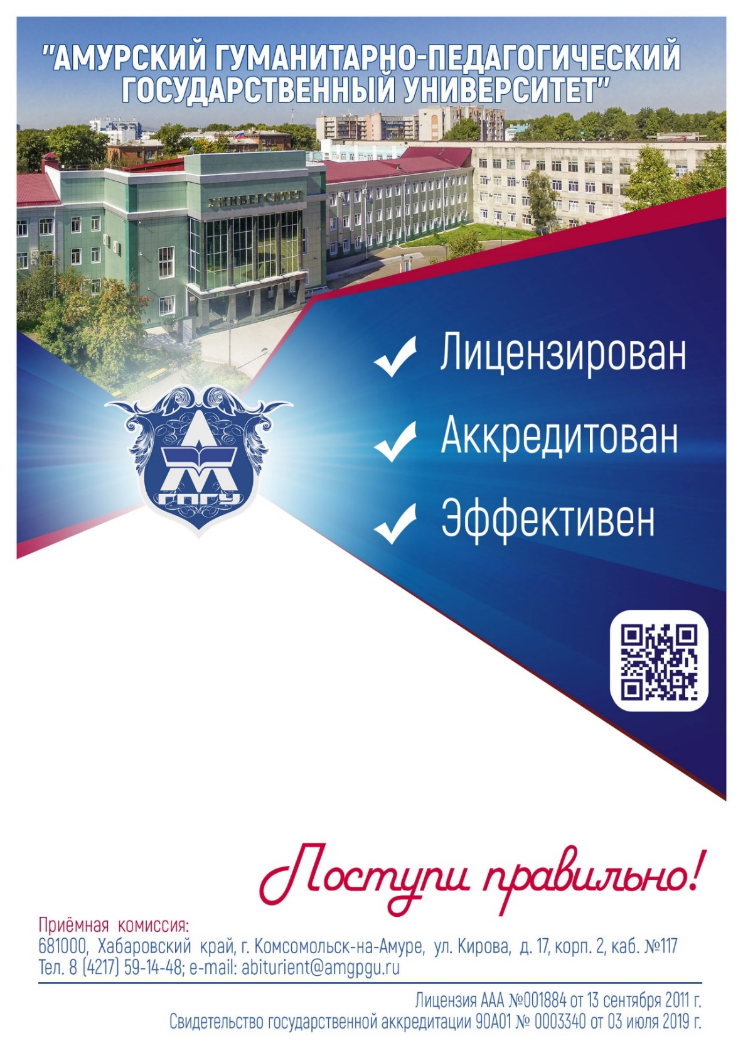

Набор2024!